Детский сад! Детский сад! Это радость для ребят!
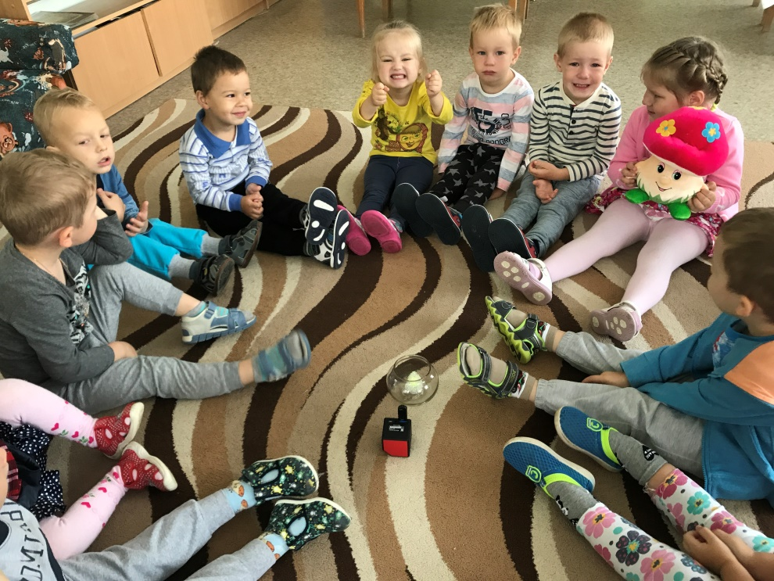
Детский садик, детский сад!
Малыши туда спешат.
Посмотреть я в сад иду –
Что растёт в таком саду?
Может, груши, виноград?
Их всегда я видеть рад!..
- Что ты, дядя, не смеши! –
Говорят мне малыши.
И кричат вдесятером:
«Это мы в саду растём!»
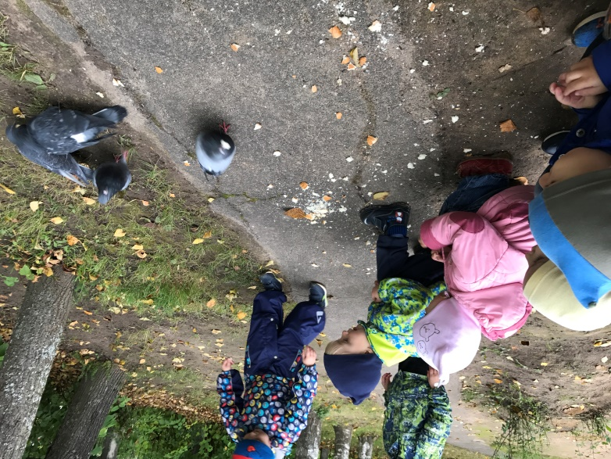
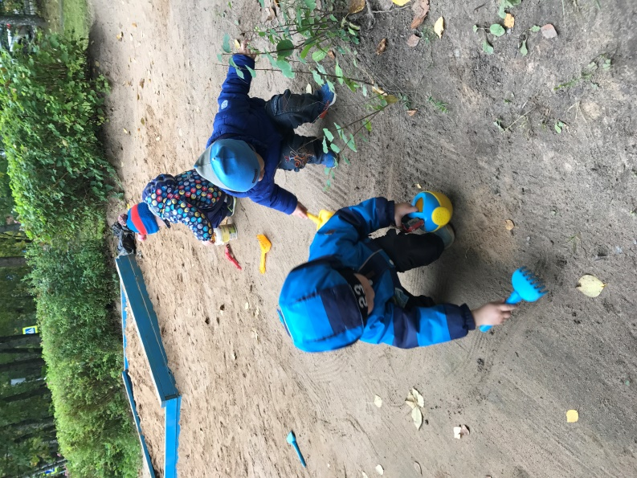
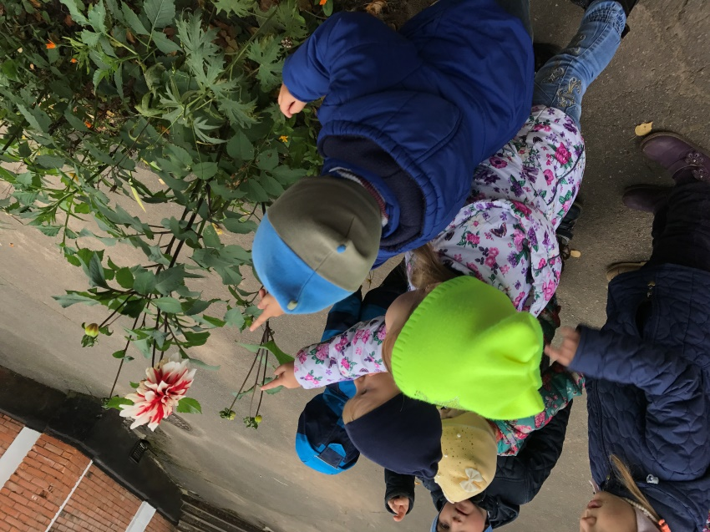
(Н. Ярославцев)

Мы в саду гулять ходили,
Птичкам булочку носили.
Птички ждут нас каждый раз,
Птички очень любят нас!

